**Безопасность детей – забота и ответственность взрослых**

Сколько раз мы читаем похожие фразы и даже не задумываемся об их смысле? Даже не предполагая, что откладывая ремонт проводки или печи, мы подвергаем угрозе свою жизнь и жизнь наших детей.

Показательный пример – недавний пожар в дачном доме в Панковке. Огонь вспыхнул ранним утром. Хорошо, что хозяева не спали. Им удалось покинуть горящий дом. Из окон второго этажа. В результате травмы получили женщина и двое детей – 2009 и 2012 годов рождения. Предварительно, причиной пожара стала неисправность электрооборудования. Такая же причина считается приоритетной в расследовании пожара в Шимском районе, который произошел в конце марта. Все мы помним, что тогда в огне погиб 9-ти месячный ребенок.

Всего с начала 2020 года в Новгородской области произошло 770 техногенных пожаров. Только вдумайтесь в эту цифру. В прошлом году их было 573. Увеличение в разы! К сожалению, больше стало и погибших: в печальной статистике уже 32 человек, в том числе 2 детей.

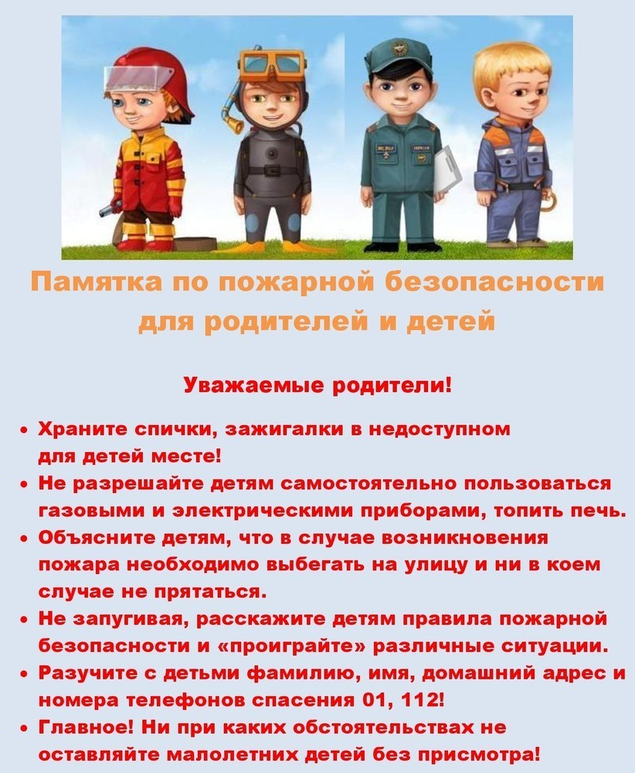

Сейчас, когда многие дети отправлены в деревни к бабушкам и дедушкам, ГУ МЧС России по Новгородской области рекомендует обратить особое внимание на требования безопасности!

Совсем несложно проверить исправность печного отопления, проводки, щитков, розеток. В домах с печным отоплением ЗАПРЕЩЕНО применять для розжига горючие и легковоспламеняющиеся жидкости, оставлять топящиеся печи без присмотра или на попечение детей, сушить на печи вещи и сырые дрова.

И давайте не будем забывать и про водоемы, пруды, канавы, болота, ямы, кюветы, заполненные водой и водные объекты: реки, особенно с быстрым течением, озера, ручьи так и манят юных любителей приключений. Статистика и здесь пугающая: с начала года на «воде» погибли уже трое детей.

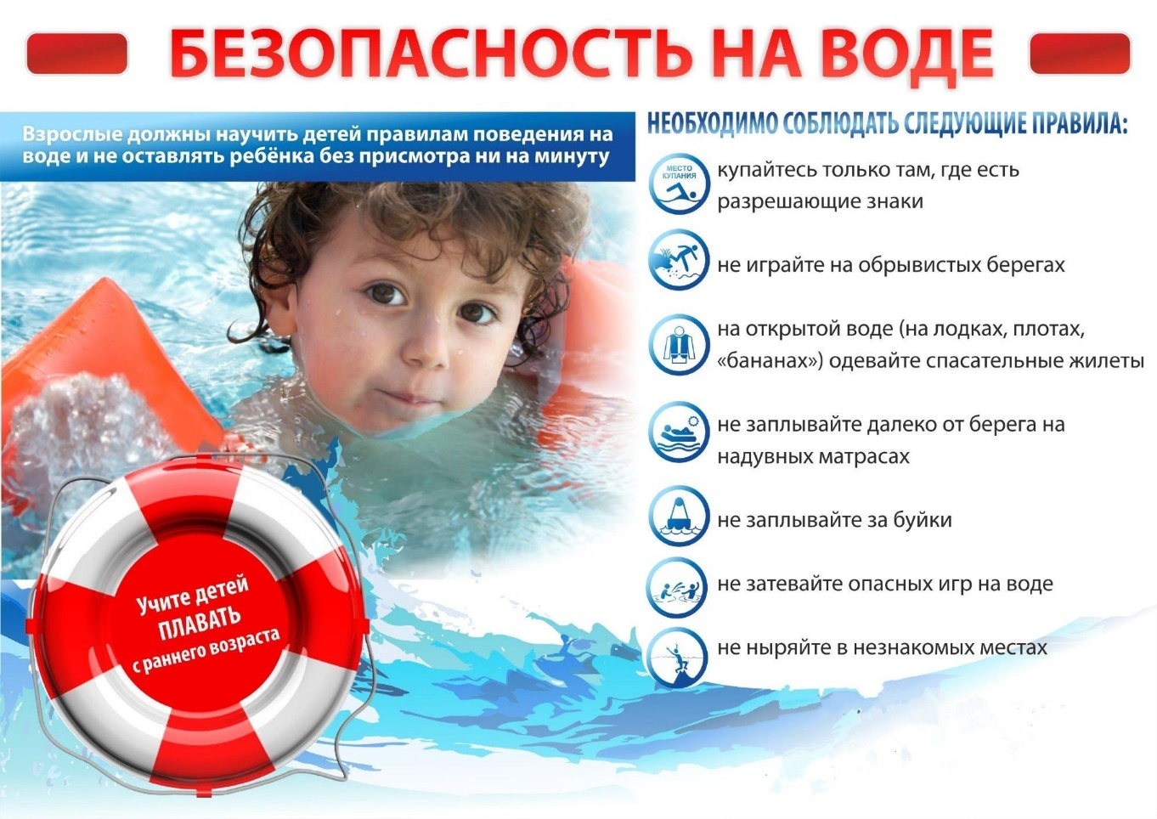

Не оставляйте детей одних. Открытые окна и москитные сетки всё чаще становятся причиной гибели детей.

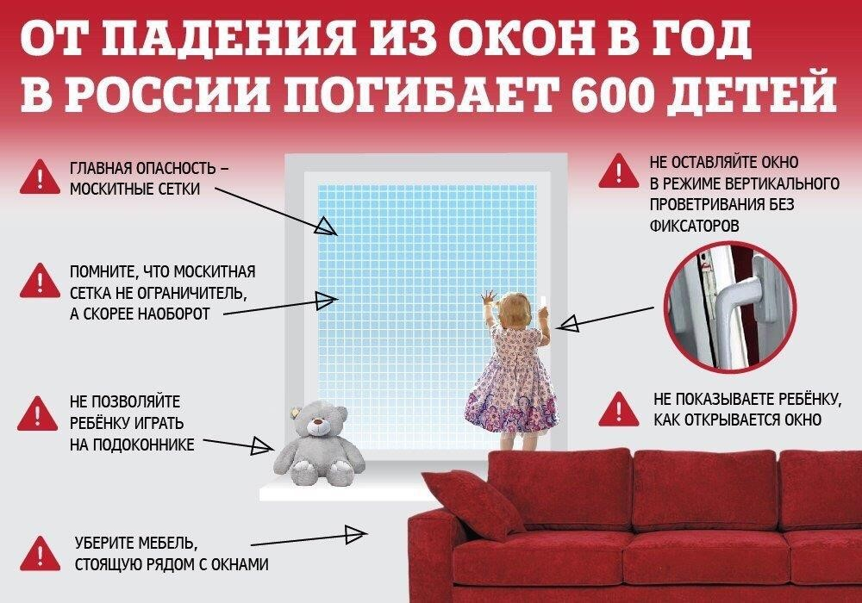

Спасатели рекомендуют чаще разговаривать с детьми: разъяснять им опасность пожаров и рассказывать о мерах безопасности у воды. Возможно, когда-нибудь в опасный момент слова взрослых всплывут в памяти и спасут чью-нибудь жизнь.